SCHEDA INFORMATIVA

Denominazione Scuola I.I.S. Galileo Ferraris
Indirizzo Via Don Gnocchi 2/A - 10036
Telefono 011 8001353
Fax 011 8976316
Comune di Settimo Torinese

IMPIANTI SPORTIVI:

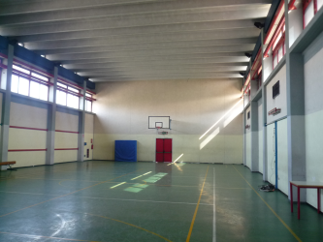

PALESTRA
DIMENSIONI: 26.40 m. x 13.60 m.
ALTEZZA: 7.50 m.
MQ: 359

ATTIVITA’ PRATICABILI:
Ginnastica a corpo libero, basket, volley.

NOTE
Accesso diretto dagli spogliatoi al piano palestra.
Accessibile ai diversamente abili.
Tipo di pavimentazione: PVC.

SERVIZI:
- Spogliatoi atleti: 2
- Wc: 8
- Docce: 6
- Spogliatoi giudici/istruttori: 1
- Wc: 1
- Docce: 1

CONCESSIONE UTILIZZO:

Per informazioni circa la possibilità di accedere agli impianti rivolgersi alla sede del Comune di Settimo Torinese.
MAIL: cultura.spor@comune.settimo-torinese.to.it
TELEFONO: 011.8028279/319

Per informazioni di altra natura potete rivolgervi alla Città metropolitana di Torino.
MAIL: impiantisport@cittametropolitana.torino.it
TELEFONO: 011.8616244 – 45 – 46 – 47

